Орина Эмма Григорьевна
РАЗВИТИЕ НРАВСТВЕННОГО И МОРАЛЬНОГО ЗДОРОВЬЯ ШКОЛЬНИКОВ
«Здоровье – это ещё не всё, но всё без здоровья – ничто!» Сократ
Актуальность: здоровье во все времена считалось высшей ценностью, основой активной творческой жизни и благополучия человека, основой для самореализации и самовыражения личности. На фундаменте физического базируется здоровье психическое, на психическом – нравственное и социальное.
Основная цель, которую преследует современное воспитание – воспитать не только социально-активную, творческую, грамотную и самостоятельную личность, но и с сохранённым физическим и нравственным здоровьем. При планировании воспитательной работы следует учитывать все аспекты здоровья: физическое, психическое, духовно-нравственное, социальное, интеллектуальное. Духовность и нравственность являются важнейшими, базисными характеристиками личности. Духовность определяется как устремленность личности к избранным целям, ценностная характеристика сознания. Нравственность представляет собой совокупность общих принципов поведения людей по отношению друг к другу и обществу. В сочетании они составляют основу личности, где духовность – вектор ее движения (самовоспитания, самообразования, саморазвития), она является основой нравственности.
Целью педагогической деятельности является создание пространства, направленного на формирование у обучающихся понимания здоровья как основной жизненной ценности, а также личностных установок на здоровый образ жизни.
Задачи:
- – обеспечить школьникам возможность сохранения здоровья на период обучения в школе;
- – снизить уровень заболеваемости учащихся;
- – сохранить работоспособность на уроках;
- – сформировать у учащихся знания, умения и навыки, необходимые для создания здорового образа жизни;
Комплексное использование оздоровительных мероприятий в учебном процессе позволяет снижать утомляемость, повышает эмоциональный настрой и работоспособность, а это, в свою очередь, способствует сохранению и укреплению здоровья учащихся.
Упражнение «Бабочки» (упражнение активизирует структуры мозга, обеспечивающие запоминание): нарисовать в воздухе в горизонтальной плоскости «бабочку (восьмёрку)» по три раза каждой рукой, а затем обеими руками.
«Ушки на макушке» (улучшает внимание, ясность восприятия и речь). Мягко заверните уши от верхней точки до мочки три раза. «Качели» (упражнение стимулирует мыслительные процессы). Дышите глубоко, расслабьте плечи и уроните голову вперёд. Позвольте голове медленно качаться из стороны в сторону, пока при помощи дыхания уходит напряжение. Подбородок вычерчивает слегка изогнутую линию на груди по мере расслабления шеи. Выполнять 30 секунд.

Упражнение на развитие воображения
- Представьте себе, что перед вами стоит ваш друг. Теперь представьте, что он нахмурился. А вот он улыбается. А теперь он подходит к вам и обнимает вас за плечи.
Представьте ваш дом из детства, где вы когда-то жили. А теперь представьте скалистый остров в океане. Куст розы в саду. Песчаный пляж. Собачий лай. Тепло горячего душа. Шершавость наждачной бумаги. Запах сирени.
- Представьте себе вазу с фруктами, которая стоит столе. В вазе лежат три желтых апельсина и один ярко-оранжевый. Вы мысленно берете в руки оранжевый апельсин и очищаете его от кожуры, ощущая аппетитный запах. Очищенный апельсин раскрывается сам собой, как цветок, и вы видите внутри него белое зернышко. Вы берете это зернышко и сажаете его в землю. Наблюдайте, как из земли медленно пробивается росток. Этот росток поднимается все выше, крепнет и наливается силами. Он стремится все выше к солнечному небу и со временем превращается в большое красивое цветущее дерево. Солнечные лучи пробиваются сквозь его листву и падают на ваше лицо. Вы можете почувствовать теплый ветерок, какие-нибудь запахи, услышать звуки. Вам хорошо и спокойно, вас переполняет тихая радость.
- Придумайте серию образов (по возможности быстро, не задумываясь), соответствующие следующим словам:
Тоска, Тревога, Печаль, Радость, Счастье, Доброта, Любовь
Подберите звук, осязательное ощущение и запах под каждый образ.
Вопрос духовно-нравственного воспитания детей является одним из ключевых в современном обществе. Характерными причинами сложной ситуации явились:
- отсутствие чётких положительных жизненных ориентиров для молодого поколения,
- спад культурно-досуговой деятельности с детьми и молодежью;
- отсутствие патриотического воспитания и некоторые другие.
На фоне пропаганды средствами массовой информации жестокости и насилия, рекламы алкогольной продукции и табачных изделий ситуация ещё более осложняется: представления детей о главных человеческих духовных ценностях вытесняются материальными, и соответственно среди желаний детей преобладают узколичные, "продовольственно-вещевые по характеру, формируются вредные привычки у детей.
ВОС-ПИТАНИЕ – это нечто иное, как питание физическое и питание духовное (питание души). Воспитание души (т.е. духовно-нравственное воспитание) – это непрерывный процесс, он начинается с рождения человека и продолжается всю жизнь. Особенностью парадигмы нравственного и духовного образования является тот факт, что учитель не просто должен знать содержание преподаваемого материала, но должен всем сердцем принимать ценности духовно-нравственной направленности, сам жить по этим заповедям и оказывать помощь своим воспитанникам в духовном взрослении. Существует философский принцип: подобное создается подобным: нравственность воспитанника формируется нравственностью воспитателя, духовность – духовностью.
На мой взгляд, одним из самых продуктивных способов ПИТАНИЯ детской ДУШИ является использование притч в цикле классных часов. Притчи всегда играли важную роль в жизни людей и давали пищу для размышления. Это удивительное средство воспитания, обучения и развития. Мудрость, поданная в простой и ясной форме, учит детей думать, находить решения проблем, развивает в детях воображение и интуицию. Учителя различных философских школ применяли притчу для определения ступени сознания учеников и степени их внутренней свободы, так как истинное понимание смысла притчи приходит только с освобождением от всяких стереотипов, шаблонного мышления и формальной логики – с пробуждением непосредственного восприятия и самостоятельного мышления. Притчи помогают детям задуматься над своим поведением, и может быть, заставят их посмеяться над своими ошибками. Притчи – это семена. Попав в сердце ребенка, они обязательно в будущем прорастут и дадут свои всходы. Абуль-Фарадж называл притчи рассказами, освежающими разум и удаляющими из сердца горе и печаль. «Пусть они послужат утешением для страждущих, целительным бальзамом для людей с разбитым сердцем, путеводителем для любящих наставления и лучшим другом для ценителей смешного.»
Особое внимание следует уделять тому, какие слова ребенок слышит на наших занятиях, какие мысли рождаются в его голове, какие эмоции он испытывает. Мысли – это реальные сущности, которые могут быть взвешены, сфотографированы и вымерены при помощи тонко построенных научных приборов.
Роджер Сперри, американский нейропсихолог, доказал, что наши мысли материальны, и все события в жизни являются следствием мыслеформ нашего внутреннего разума. За этот труд в 1981 году он получил Нобелевскую премию. А русской ученой Кире Валентиновне Асиповой в 1988 году удалось получить уникальные фото мысли.
Настраиваясь на определенную мысль, Кира Валентиновна четко и ясно формировала мыслеобраз. При этом аэрофотопленка располагалась в 10-15 сантиметрах от нее на уровне примерно 3-4 грудного позвонка. Эту область сейчас называют сердечной чакрой. В результате эксперимента на одних пленках фото мысль напоминала стрелу или птицу, где иногда были видны крылья. Эта мысль - ведущая. Другие пленки зафиксировали на фото частицы с их скоплениями, чем-то напоминающие вихревой поток. При работе с цветной пленкой удалось заметить, что процесс движения мысли похож на выбрасывание огненной искры в пространство.
фото мысли
Были даже случаи, когда энергия мысли оказывалась настолько сильной, что рвала пленку. Иными словами, когда мы ясно представляем себе цель, то есть управляем мыслями, они подобна стреле или птице. И так как любая мысль материальна, то в первом случае она легко обретает форму в пространстве. Если же мы начинаем сомневаться в чем-либо, не уверены в своих действиях, то такая мысль — всего лишь облако, не имеющее четкой формы и никуда не направленное. В таком случае материализация мысли происходит медленно или совсем не происходит.
Наша Вселенная заполнена энергией. Искренние и добрые эмоции, посылаемые человеком в мир, позитивное мышление возвращаются к нему, повышая его здоровье и формируя хорошие события в жизни. Негативные мысли, злоба, ненависть, зависть, жалость к себе, обиды также возвращаются и разрушают наше здоровье, формируя соответствующие события — болезни, ссоры, нищету, катастрофы и т.д.
Представим, что наши мысли похожи на капли воды. Одна мысль или одна капля почти ничего не значат. Но когда капли падают вновь и вновь, мы сначала замечаем мокрое пятно, затем лужу, пруд и т.д. Так и из мыслей может получиться озеро и, наконец, океан. Какой же океан мы сотворим? Загрязненный токсичными веществами, в котором нельзя плавать, или кристально чистый, приглашающий к купанию?

Человечеству давно известно, что эмоции имеют прямое воздействие на здоровье, об этом свидетельствуют и поговорки. Давайте вспомним некоторые из них. «Все болезни от нервов», «Здоровье не купишь – его разум дарит», «Радость молодит, горе старит», «Ржа ест железо, а печаль – сердце».
Вернемся к нашим словам. Слово – это начало начал. Первое слово было у Бога. Бог создал творение свое словом, а человека по образу и подобию своему. Мы продолжаем творить себя и учеников тем же, т. е. словом, ибо слово – это программа к действию, рожденная мысль. Иисуса Христа как-то спросили:
- Отчего страдаем мы, наставник?
- Страдаете от злословия своего.
Давайте задумаемся над тем, что мы говорим! Ведь наши слова для организма - это прямая программа к действию.

Посмотрим наглядно, как слова влияют на воду. В лаборатории японского ученого Эмото Масару проводили эксперименты: на пробирку с водой наклеивали этикету с определенным словом или давали его «услышать», затем стремительно замораживали в криогенной камере. Нижеприведенные иллюстрации показывают реакцию воды. А ведь человек почти на 80% состоит из воды…!
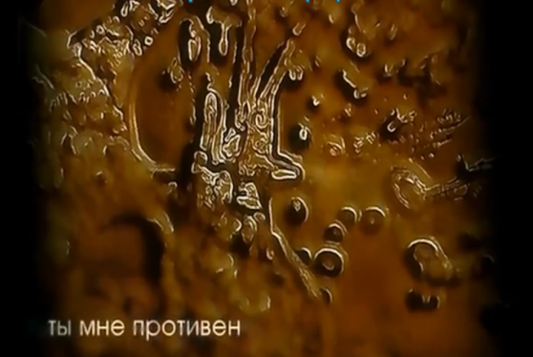

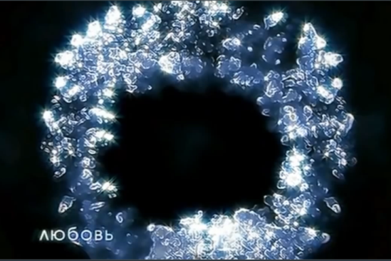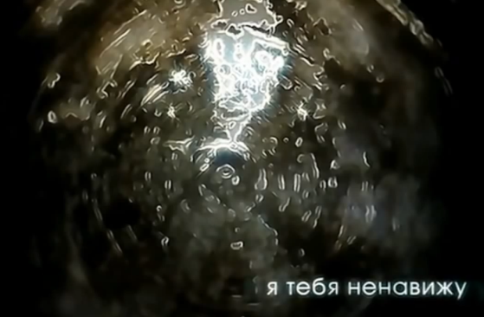

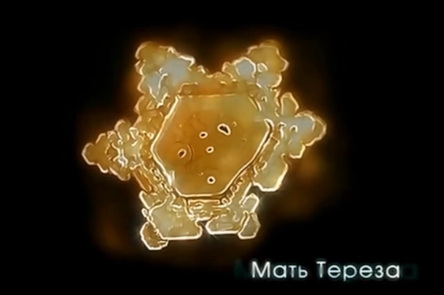

Подводя итог вышесказанному, нам необходимо следить за своими мыслями они становятся словами, следить за своими словами они становятся поступками, следить за поступками, т.к. они становятся привычками, следить за своими привычками, потому что они становятся характером, следить за своим характером, потому что он станет судьбой.
Давайте беречь свое физическое и духовное здоровье и здоровье подрастающего поколения!

Используемая литература и источники:
Дубровина И.В. «Практическая психология образования» – Москва: ТЦ “Сфера”, 1997г.;
Виилма Л. «Прощаю себе» ООО «Издательский центр» «У-Фактория» 2000г.;
Левшинов А. – СПб: Издательство «Прайм – Еврознак», 2004г.;
Мизун Ю. «Космос и здоровье. Как уберечь себя и избежать болезней». Вече. АСТ Москва 1997г.;
Синельников В.В. «Тайны подсознания» М: ЗАО Центрполиграф, 2008г.;
Хей Л. «Полная энциклопедия здоровья» - Москва: Олма-Пресс Образование 2004г.;
Интеллектуальная игра "Мыслеголики" [Электронный ресурс] // А. Я. Психология (azps.ru) : [web-сайт]. 16.01.2013. – Режим доступа: http://azps.ru/training/intelligence/myslegoliki.html (16.01.2013).
http://my.mail.ru/video/mail/lvlaskina/663.
http://www.omolody.ru/quotes_love/dreams.htm
http://miraman.ru/posts/1285
http://5sfer.com/12553-pochemu-vse-bolezni-ot-nervov.html
http://www.aif.ru/health/life/24277
http://festival.1september.ru/articles/616857/
Иллюстрации:
Фото мысли: https://www.google.ru/search?q=асипова+кира+валентиновна+фото+мысли&newwindow=1&client=opera&hs=QCu&tbm=isch&source=iu&pf=m&ictx=1&fir=adIQj6bpLQPztM%253A%252C4cj6HxMY9xj-1M%252C_&usg=__U25CjFicioQzjzQoOqo6O3KVd3E%3D&sa=X&ved=0ahUKEwiGmbny5q_XAhUpJpoKHSrRAOsQ9QEIKjAB#imgrc=adIQj6bpLQPztM:
Фото воды под воздействием слов:
(фрагменты из фильма «Не говори воде «дурак») https://www.youtube.com/watch?v=ch2OA3-sBro

